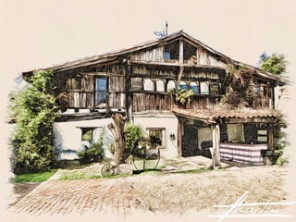

***BASERRI DASTAKETA***

*Bieira-cebichea mango-, lima- eta barazki-gozagarriarekin*

*Legatz-kokotxa tenpuran, baratxuri-parmentierra, perrexila eta*

*piper gorriaren aparra*

*Isats-gyoza eta foiea isats-saltsaren gainean, ardo beltzarekin*

*Bakailao-solomoak plantxan, garbantzu-humusa eta espinaka kurruskariak*

*Sous vide azpizun iberikoa hirugiharrean bildua, moskatel-*

*saltsarekin eta mahaspasekin*

*Tiramisu krematsua kafe-izozkiarekin*

*65,00 € BEZ BARNE*

(Menu hau mahai osora zerbitzatuko da; edaria ez dago barne)

***BASERRI DASTAKETA (TRADIZIONALA****)*

*Kantauriko antxoak gatzatuak piper gorri erre eta oliba-olioarekin*

*Bakailao-tortilla piper berdez lagunduta*

*Bi zaporedun kroketak (txipiroia eta urdaiazpikoa)*

*Txingarretan erretako txuletoia piper gorri erre eta patata frijituekin*

*(2 pertsonako 900gr gutxi gorabehera)*

*0*

*Legatza saltsa berdean*

*Goxua banilla-izozkiz lagunduta*

*55,00 € BEZ BARNE*

(Menu hau mahai osora zerbitzatuko da; edaria ez dago barne)

***35 aniversario***

***Urteurrena 1988-2023***

 